年 組 番 氏名 あ 年 月 日
震災遺構 仙台市立荒浜小学校
震災遺構 仙台市立荒浜小学校を見学して、分かったことや考えたことを、
①・②・③の３つにまとめよう。
② 震災前の荒浜小と
荒浜地区は、どんな
様子だったのだろう？
【裏面】
◎ 海から荒浜小学校までの距離
m

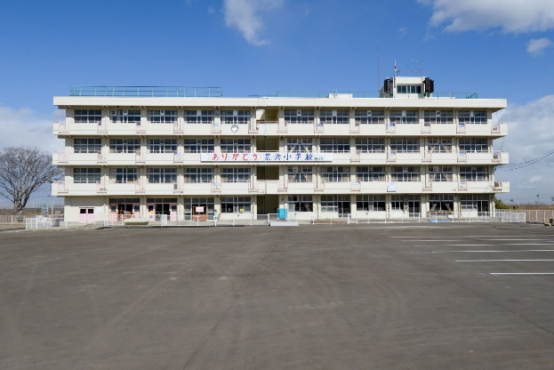

③ 震災の教訓から
私たちができること
を考えよう。
【裏面】
① 2011年３月11日
あの日の荒浜小で
何が起こったのだろう。

① 校舎の様子や、４階 音楽室の映像を見て、気づいたことを書こう。
★津波で、学校はどのような被害を受けたのだろう？
荒浜小をおそった津波は、どのようなものだった

★津波で、学校はどのような被害を受けたのだろう？
荒浜小をおそった津波は、どのようなものだったのだろう？
年 組 番 氏名 あ 年 月 日
② ４階の展示を見て、気づいたことを書こう。
② 震災前の荒浜小と
荒浜地区は、どんな
様子だったのだろう？

★荒浜地区では海と
どのように関わって
いたのだろう。

③ 荒浜小の見学をふりかえって、考えたことを書こう。

★自分の住む地域に
災害が起こったら…？

MEMO
③ 震災の教訓から
私たちができること
を考えよう。

